Требования к оформлению тезисов

Тезисы необходимо набрать на компьютере в редакторе Word версии не позднее чем Word 2003, распечатать на бумаге форматом А4 (210 х 297 мм). Оригинал должен быть чистым, без правок, страницы пронумерованы. Общий объем статьи не должен превышать 5 страниц.
По центру в верхней части листа указывается название на русском и английском языках шрифтом Times New Roman размером 14 пт. В правом углу – сведения об авторе: имя, отчество полностью, фамилия, место учебы. Указание номера контактного телефона и адреса электронной почты обязательно.
Не допускается:
– набор всех указанных текстов видоизменением шрифта «Все прописные»;
– полужирное начертание;
Ниже через строку помещается основной текст тезисов, который набирается шрифтом Times New Roman размером 14 пт. Межстрочный интервал – полуторный. Межбуквенный интервал – обычный. Абзацный отступ – 1,25 см. Поля страницы во всех направлениях – 2 см. Расстановка переносов не применяется.
Не допускается в тексте:
– наличие двух и более пробелов подряд;
– знаки табуляции;
– абзацный отступ пробелами и знаком табуляции;
– мягкий перенос;
– разреженный или уплотненный шрифт.
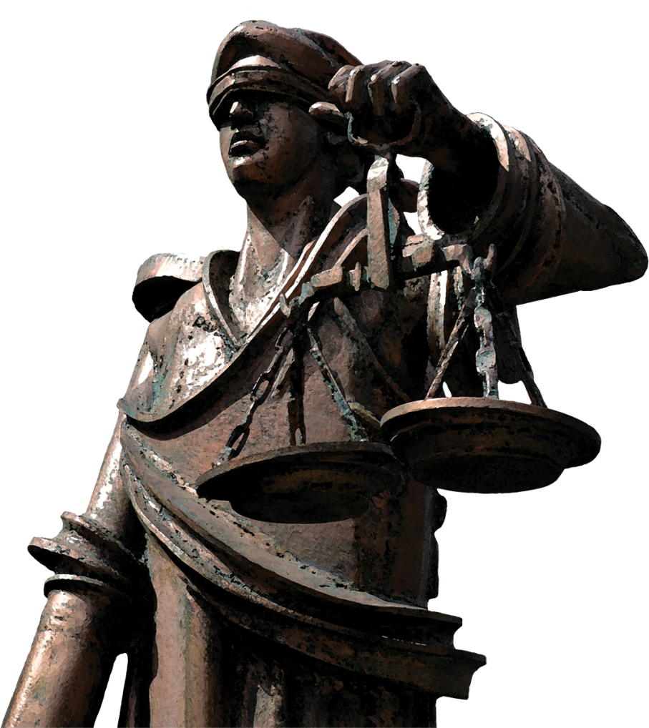
Библиографический список должен содержать ссылки на источники информации, упомянутые в тексте. Список составляется в алфавитном порядке и пронумеровывается. В одном пункте перечня следует указывать только один источник информации. Ссылки оформляются в соответствии с ГОСТ 7.1–2003 «Библиографическая запись. Библиографическое описание. Общие требования и правила составления» и тщательно выверяются. В тексте ссылки обозначаются числами, соответствующими порядковым номерам источников в списке, и заключаются в квадратные скобки (например, [1]). Если ссылка на источник информации в тексте встречается несколько раз, то в квадратных скобках повторно указывается его номер из списка (без использования в библиографическом списке следующего порядкового номера и фразы «Там же»). В случае, когда ссылаются на различные материалы из одного источника, каждый раз в квадратных скобках указывают номер страницы (например, [1, с. 25] или [1, с. 51–60]).
Формулы, рисунки, таблицы. Простые внутристрочные и однострочные формулы, а также рисунки и таблицы должны быть набраны без использования специальных редакторов. Рисунки, таблицы и проч. прикладываются к тезисам в формате JPEG.

Приложение 2

Форма заявки*

Заявка на участие во всероссийской научно-практической конференции «Конституция Российской Федерации и отраслевое законодательство»
Фамилия, имя, отчество (полностью)
Научный руководитель (ФИО, должность, ученая степень, ученое звание, место работы)
Место работы/учебы (без сокращений)
Адрес (с почтовым индексом)
Телефон контакта:
- рабочий
- мобильный
Адрес электронной почты – e-mail (ОБЯЗАТЕЛЬНО!)
Название тезисов
Форма участия (очная/ очная (видеоконференцсвязь)

______________________
*В случае исполнения статьи (тезисов) авторским коллективом, заявка направляется от каждого соавтора отдельно.

